Détournement de paraboles Bernard-maths le 2021-02-18

Le 16-02-2021, j’ai proposé sur Bibmath.net le problème suivant … dont voici une correction.

TOUT le monde sait que si F est un point et (d) une droite, dans le plan ; si P est un point du plan se projetant en H sur (d), alors l'ensemble des points P du plan vérifiant PF = PH est une parabole ... (et si F sur (d) ?)
Soit k un nombre réel > 0 ...
1°) Quel est l'ensemble des points P vérifiant PF + PH = k ?
On pourra prendre (d) : y = 0 et F(0;a), a réel. Et discuter un peu ...
2°) Pareil avec PF = PH + k !

Pour en faire un énoncé de terminale, il faut peut être détailler un peu plus les questions …

1°) Exprimons l’égalité PF + PH = k dans le repère proposé :
PF = $\sqrt{x²+(y-a)²}$ , PH = $\sqrt{(y-0)²}$ = |y|, d’où l’équation : $\sqrt{x²+(y-a)²}$ + |y| = k. Ou : $\sqrt{x²+(y-a)²}$ = k - |y|.
- Déjà, le membre de gauche étant positif, il doit en être de même à droite, ce qui conduit à |y| ≤ k, donc –k ≤ y ≤ k.
Donc l’ensemble cherché est compris entre les 2 droites d’équations y = k et y = -k.

- On peut alors élever les 2 membres au carré, ce qui donne : x² + (y – a)² = (k - |y|)², et en développent et réduisant :
… x² + a² - k² = 2(ay – k |y|), finis les y² ! Nous voyons 2 cas, selon le signe de y.

- Si y ≤ 0, alors : x² + a² - k² = 2(ay + k y), qui donne : y = $\frac{x²}{2(a+k)}$ + $\frac{a-k}{2}$ ; équation d’une parabole …
De foyer F(0;a) et de directrice (d2) : y = -k !
Remarquons que la directrice est parallèle à l’axe (x’x), et elle contient le symétrique F1 de F par rapport au sommet S1 de la parabole ; y = y(F1) = b. S1(0;(a – k)/2) ; alors : (a – k)/2 = (a + b)/2, d’où … b = -k.

- Si y ≥ 0, alors : x² + a² - k² = 2(ay – k y), qui donne : y = $\frac{x²}{2(a-k)}$ + $\frac{a+k}{2}$ ; équation d’une parabole … si k ≠ a !
De foyer F(0;a) et de directrice (d1) : y = k ! Ici y = y(F2).
Remarquons de plus qu’il faut avoir a < k, sinon les 2 paraboles sont de même sens, et pas de lieu !
En effet : dans les équations précédentes, on voit qu’alors les 2 coefficients de x² sont positifs, donc même sens.
Voir 2ème figure.

- Conclusion : pour k > a, l’ensemble des points cherchés est la réunion de 2 arcs de paraboles, aux 2 sommets.
Voir la 1ère figure avec a = 2 et k = 6.

On y voit les 2 paraboles en tirets, et en rouge le lieu cherché. P est un point du lieu, il peut être déplacé, on constate alors, selon que y > 0 ou y < 0, les distances pf et pa ou pb égales … selon la parabole.

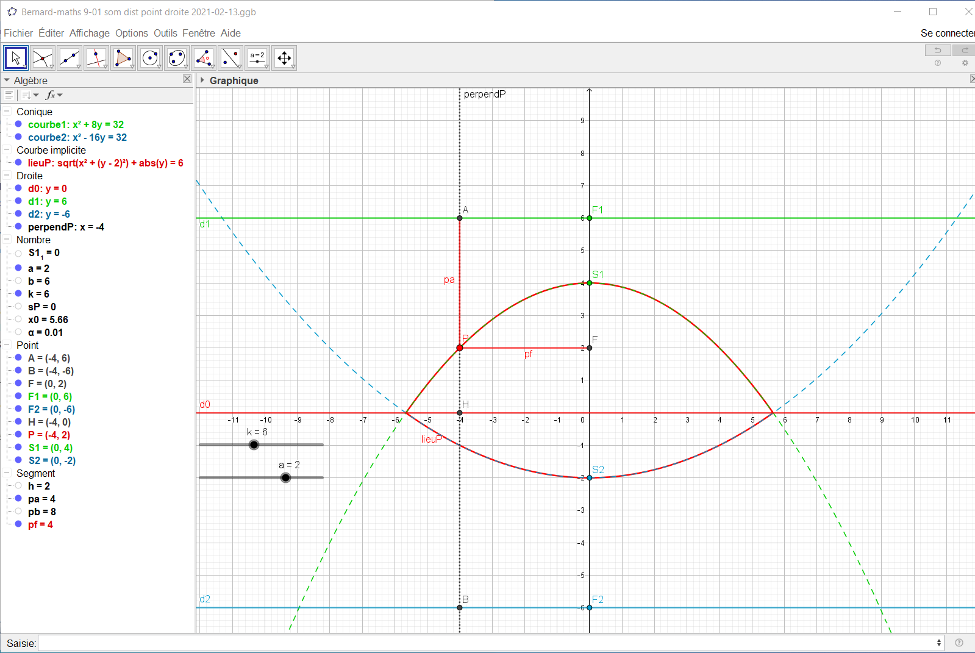

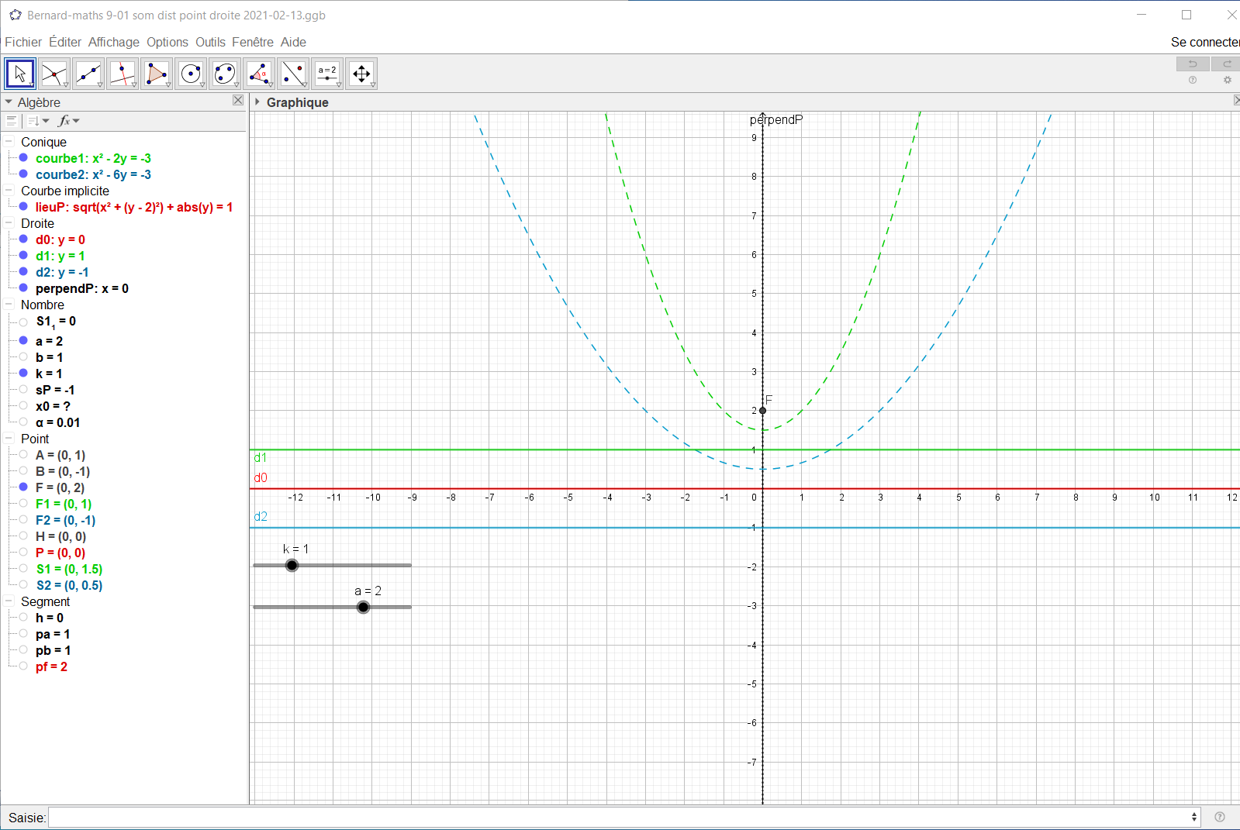

2°) Exprimons l’égalité PF = PH + k ! Soit $\sqrt{x²+(y-a)²}$ = |y| + k. Ici les 2 membres sont positifs, donc on élève au carré :
x² + (y – a)² = (|y| + k)², ce qui donne finalement : x² + a² - k² = 2(ay + k |y|), finis les y² … Alors selon le signe de y :

- Si y ≤ 0, on a x² + a² - k² = 2(ay - ky), ce qui donne : y = $\frac{x²}{2(a-k)}$ + $\frac{a+k}{2}$. Equation de parabole … déjà vue en 1°) d) !
MAIS cette fois c’est pour y ≤ 0, alors que c’était pour y ≥ 0 : on change de branche … ce n’est plus l’arc au sommet, mais les 2 branches infinies !

- Si y ≥ 0, on a a x² + a² - k² = 2(ay + ky), ce qui donne : y = $\frac{x²}{2(a+k)}$ + $\frac{a-k}{2}$. Equation de parabole … déjà vue en 1°) c) !
MAIS cette fois encore c’est pour y ≥ 0, alors que c’était pour y ≤ 0 : on change encore de branche … ce n’est plus l’arc au sommet, mais les 2 branches infinies !

- En conclusion, l’ensemble cherché est constitué des 4 branches infinies des 2 paraboles.

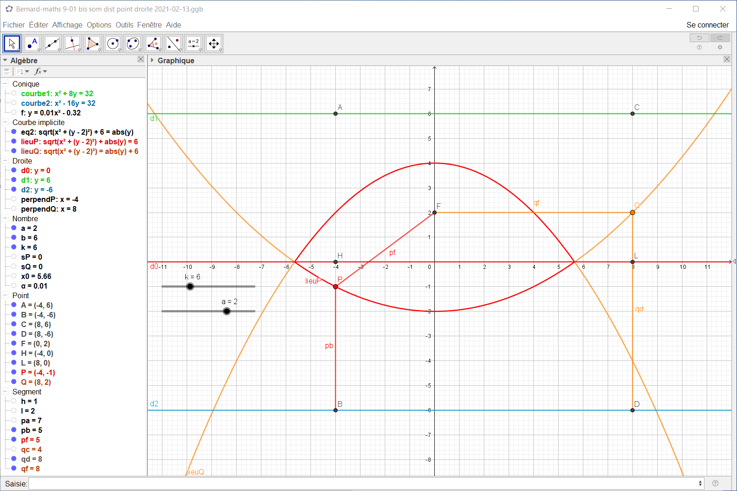
On a placé 1 point Q sur ce nouvel ensemble, déplaçable, et on peut voir que qf = qc ou qd, selon la branche infinie …

Bernard-maths, pour Bibmath.net.

